管理体系审核记录表
过程与活动、  抽样计划 | 涉及  条款 | 受审核部门：办公室 主管领导：阳叶琴 陪同人员：沈国锦 | 判定
 |  | 审核员：张磊 夏包喜；审核时间：2022.12.5 13:30-17:00
审核条款：
EO：5.3、6.1.2、6.1.3/9.1.2、6.2、7.2/7.3、7.4、7.5、8.1、8.2、9.1.2、10.2
组织的岗位、职责和权限 | EO5.3 | 查组织手册，办公室职责职责如下：  a)负责环境职业健康安全管理体系文件记录的编制与管理；  b)负责组织公司环境因素和危险源的识别和评价；  c)负责组织公司合规义务的获取和管理；  d)负责组织公司环境职业健康安全目标和管理方案的制定和实施；  e)负责合规性评价；  f)负责组织纠正和预防措施的实施和验证；  g)负责环境安全体系的监视测量；包括事件调查、事故报告、分析与处理。  h)协助组织内审及管理评审。  i)负责人力资源的管理、劳动防护用品发放标准的制定；  j)负责公司的内外部信息交流、协商和沟通管理；维护员工的合法权益，实施工会的职责；  k)负责公司后勤管理。如办公场所和宿舍区的职业健康安全与环境的管理，垃圾管理，对危险废物进行最终处置；  l)负责公司的安全保卫工作，对进入公司的相关方进行管理；  m）负责新、改、扩建项目环境安全管理。  询问办公室主任阳叶琴，熟悉其职责与权限，符合要求。 | Y
环境因素、危险源识别与控制 | EO6.1.2 | 组织制定了《环境因素危险源的识别及评价控制程序》，用以指导进行环境因素的识别、登记评价，以确定重要环境因素以及对环境因素的定期更新，环境因素的识别和确定考虑了生命周期观点。  提供了《环境因素识别评价表》：组织根据场所、作业活动等因素识别出环境因素38项，内容涉及固废包括生活垃圾和工业固废、废水包括生活污水的排放、噪声等，识别的环境因素标明时态、状态和对环境的影响，并制定了相应的控制措施，基本符合识别和控制要求。  提供了《重要环境因素控制清单》，内容汇总如下：  序号 重要环境因素 活动、产品、服务 环境影响 时态/状态 控 制 方 法  1 噪声排放 废气处理风机、打磨机、丝网印刷机设备运行产生噪声的排放 噪声污染 现在/正常 运行控制： - 加强设备日常维护保养； - 加强设备减振、隔离防护  2 固废的废弃 废油漆桶、废油墨桶的废弃 水体/土壤污染 现在/正常 运行控制： - 废活性炭、废油漆桶、废油墨桶、漆渣统一收集后，委托有资质单位处置 - 生活垃圾由环卫部门定期清运  漆雾处理产生的漆渣  废气处理产生的废活性炭  除尘器收集的粉尘  员工生活垃圾  4 废水排放 生活污水 水体污染 现在/正常 运行控制： - 加强化粪池的清理； - 生活废水经化粪池处理后纳污水管网排放。  5 废气排放 - 打磨粉尘 - 水性漆有机废气 - 油墨有机废气 大气污染 现在/正常 运行控制： - 加强脉冲除尘器的维护，保证设备保持在一定的除尘效率范围内 - 加强吸风装置的维护； - 加强活性炭吸附装置维护。  6 潜在火灾、爆炸 违规使用电器 综合污染 将来/紧急 运行控制：加强消防器材检查和消防演练。  组织制定了《环境因素危险源的识别及评价控制程序》，确保公司在所有管理活动或服务过程中能最大限度、充分地进行危险源辨识与风险性评价，确定不可接受风险并及时更新，实现对危险源与不可接受风险的有效控制。  提供了《危险源辨识、评价表》：内容包括区域/活动、危险源内容、可能导致的后果、风险等级评价等内容。  提供了《重要风险危险源清单》，内容如下：  序号 重大风险危险源 可能导致后果 采 取 措 施  办公室、生产场所、仓库、检测中心  1 2 3 火灾、爆炸 消防器材不全或失效 明火 人员伤亡 落实消防安全制度，配置灭火器材,制订应急预案  生产部(车间/仓库)  1 作业时未用劳保用品 意外伤害 制订安全操作规程和安全生产制度并加强安全生产教育, 加强设备保养工作时做好检查监护. 配置灭火器材,制订应急预案, 管理方案  2 维修设备未挂牌警示 意外伤害  3 电气修理时未挂警示牌 触电伤亡  4 废气处理风机、打磨机、丝网印刷机设备运行噪声 听力伤害  5 打磨粉尘、水性漆有机废气、油墨有机废气 尘肺、伤害呼吸系统  综上，组织的环境因素、危险源辨识、评价和控制基本满足标准要求。 | Y
合规义务及其合规性评价 | EO6.1.3  /9.1.2 | 组织编制了《法律法规及其它要求管理程序》对合规义务及其合规性评价进行了管理，识别与相关活动、产品和服务有关的法律、法规和其它要求，并建立获取这些要求的渠道，确定适用的法律、法规和其它要求融合到组织的活动、产品和服务以及相关的环境因素和危险源。  查所提供的环境和职业健康安全所涉及的《适用法律法规清单及适用性评价表》，基本涵盖所涉及的各相关产品和活动。  查2022.6.25《环境合规性评价》和2022.6.25《安全合规性评价》记录，内容包括法律法规内容、对应活动和符合性现状描述。  综上，组织在合规义务的识别、确定和评价方面基本满足标准要求。 | Y
目标分解落实 | EO6.2 | 涉及办公室的环境和职业健康安全管理目标及完成情况如下：  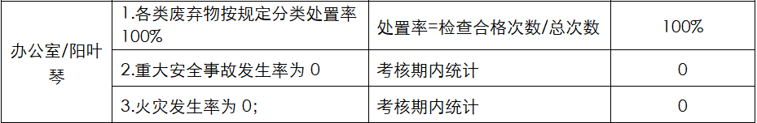  目标可测量，与方针一致。抽查截止审核期间提供的数据显示，以上管理目标已全部阶段性完成。 | Y
人力资源管理 | EO7.2/7.3 | 组织员工共110人，其中管理人员13人，人员配置基本能够满足需求。  组织对各岗位能力规定的要求包括了学历、技能、工作经验、培训经历等，基本符合能力确定的控制要求。  抽查2021-2022年度培训计划和培训实施记录如下：  计划培训日期 /培训实施日期 培训记录内容 参加人员情况 评价方式 培训有效性评价  2022年3月/2022年3月15日 质量、环境、安全基础知识培训 各部门主管人员 笔试 口试 有效 □不足  2022年4月/2022年4月25日 环境因素识别、危险源辨别再培训 各部门主管人员 笔试 口试 有效 不足  2022年5月/2022年5月29日 管理方针、目标及管理方案 各部门主管人员 笔试 口试 有效 不足  内审前/2022年9月3日 内审员培训 内审员 笔试 口试 有效 □不足  培训实施记录与培训计划基本一致，符合要求。  抽查三级安全教育记录如下：  ①姓名：黄永根；岗位：组装；②：朱晓英；岗位：账目员；记录内容包括公司级、车间级班组级安全教育，有培训者和受训者签名和日期，有相应的考试合格试卷，均可追溯（见附件E相关证据）。  抽查执业资格证书如下：  特种设备操作/特种作业人员 姓名 资格证书编号 有效期期限 结论  叉车司机 黄永根 612425199006120317 2026年6月 有效 □过期  安全生产负责人 朱建平 412727197912125016 2024年11月8日 有效 □过期  安全生产管理员 桑磊 342401198308286733 2024年11月22日 有效 □过期  低压电工 孙成成 T330183199512085612 2028年7月26日 有效 □过期  办公室阳叶琴介绍：组织通过培训学习、宣传等方法使在组织控制范围内的相关工作人员了解到：环境和职业健康安全方针的意义；熟悉相关的环境和职业健康安全目标；员工对环境和职业健康安全管理体系有效性的贡献包括改进相应绩效的益处；不符合环境和职业健康安全管理体系要求的后果。  组织员工对方针和所在工作岗位的目标基本熟悉，也了解自己的工作效益会影响组织环境和职业健康安全管理体系的有效运行。基本符合要求。 | Y
沟通管理 | EO7.4 | 组织按照《信息交流管理程序》对沟通过程进行控制。  从办公室了解到：1.组织内部沟通的内容主要包括：管理方针、目标、职责的沟通和传达；内外部环境和相关方分析信息；生产活动中的质量信息；相关法律法规和其他要求的传达；顾客、员工及其他相关方要求的传递；其他信息传递；2.其外部沟通的内容主要包括：向顾客、供方等相关方宣传组织的管理方针和管理要求；传递相关方要求的变更信息；接收、处理和答复相关方关注的质量问题；与供方、顾客业务处理过程中的信息沟通；与主管部门在监督检查中的沟通等。  沟通方式包括：1.内部：参与方针、目标和相关文件的制定、体系文件的宣贯、内部审核和管理评审及宣传栏、口头（电话）、质检单（纸质）等；2.外部：招投标活动、签订合同、参与产品交付验收、售后要求及回访、投诉等。  抽查内部沟通案例：管理者代表任命书，主要内容为选举沈国锦为管理者代表，授予其相关责权内容；授权人：贺行华；日期：2022年3月10日。  外部沟通案例见各部门各活动过程记录。  内容基本完整，基本能够保证传达。 | Y
文件管理 | EO7.5 | 组织形成了文件化的管理手册、程序文件、三级管理制度文件以及所要求的相关记录。编制的程序文件基本符合标准的所有过程控制要求，过程相互关系在手册中作了简图描述，记录表单能够满足目前的体系运行需求。具体如下：  一级文件：《管理手册》（EO）；版本号：A/0；编制：阳叶琴；审核：沈国锦；批准：贺行华。  二级文件：包括《文件控制/法律法规及其它要求控制程序》等共11个，覆盖了环境、和职业健康安全标准要求的所有文件化过程，其《记录控制程序》对管理体系记录的标识、贮存、保护、检索、保存期限和处置等作了明确规定，符合要求。  三层次文件：管理制度、操作规程等。  四级文件包括：内审记录、管理评审记录等。明确了记录名称、编号、使用保存部门、保存期限等，并经审核后使用。组织各记录由各使用部门保存。  从办公室了解到，办公室已将文件进行了分类，按文件的名称、编号及时间进行归档，检索方便。抽查办公室保存的记录包括内部审核资料、管理评审资料等，均已装订成册，归档文件、记录存放于通风、干燥、防蛀的文件柜内，环境干燥、通风，符合文件归档及防护的要求。  抽查文件发放记录：2022年3月22日有管理手册、程序文件等相关的文件下发记录。  办公室负责人阳叶琴介绍：组织的记录原件原则上不外借，其它记录查阅时须有关部门同意后，方可查阅。  查外来文件：组织识别了与环境和职业健康安全管理体系运行有关的国家法律法规及标准等，如《中华人民共和国环境保护法》、《中华人民共和国安全生产法》等，组织识别的适用法律法规和标准内容基本完整。  变更：无变更记录。  作废：暂无记录。  综上，组织的文件、记录等的控制基本有效。 | Y
运行策划和控制 | EO8.1 | 组织编制了与环境、安全管理体系运行控制有关的文件包括《运行控制程序》等，基本满足策划的要求。另办公室统筹管理的环境和职业健康安全运行控制情况基本如下：  1.固废管控  组织的固废分为一般固废和危险固废。一般固废包括一般生活垃圾和车间搜集粉尘；危险固废包括废活性炭、废油漆桶、废油墨桶、漆渣，由有资质单位进行处置。  提供《危险废物处置合同》及其三联单记录，见附件E相关证据；现场查看情况见生产部EO8.1记录。  搜集粉尘和危废处置见生产部EO记录。  2.废水管控  主要生活废水排入政府污水管网统一处理。  3.废气管控  办公现场基本无废气排放，工艺废气处理见生产部EO8.1记录。  4.噪声管控  办公噪声主要是复印机运行，噪声较低，采取措施按时清洁保养。车间噪声见生产部EO8.1记录。  5.职业健康安全防护  组织办公环境优良，工位配套设施齐全，每年安排员工进行体检；办公区域电器不允许私拉乱扔；疫情期间按照当地防疫政策要求亮码，同时做好疫苗接种等工作；组织定期给员工发放口罩、手套等劳保用品。 | Y
应急响应和准备 | EO8.2 | 组织编制了《应急响应管理程序》，查看内容，基本符合要求。  组织制定了综合应急预案，内容包括机械伤害、火灾、触电等，策划成立应急救援领导小组包括阳叶琴、桑磊等；责任明确，响应程序清晰，符合要求。  提供了2022.6.20消防灭火演练，参加人员包括企业应急救援领导小组和各车间工人，记录了演练过程，询问办公室主任了解到，组织演练结束有现场总结大会，对演练过程作了评价，见现场演练和学习照片，可追溯记录的完整性有待加强。  目前没有发生需响应的突发情况，应急管理基本符合要求要求。 | Y
不合格和纠正措施 | EO10.2 | 办公室负责人阳叶琴介绍：公司在运行过程中对发现的不合格都会采取纠正、纠正措施以防止不合格或不符合再次发生，同时也会举一反三地看待其他部门或类似过程，采取预防措施以防止发生不合格或不符合。 组织内审时发现的1项不符合项已进行了原因分析，纠正措施和验证内容基本完整。  现场抽查组织的工业企业安全检查在线系统记录：内容包括不合格内容、整改期限等，基本完整。询问办公室负责人阳叶琴了解到，组织的责任人在整改的基础上会根据不合格事项进行原因分析，找到消除原因的根本措施并落实，基本满足标准的要求。  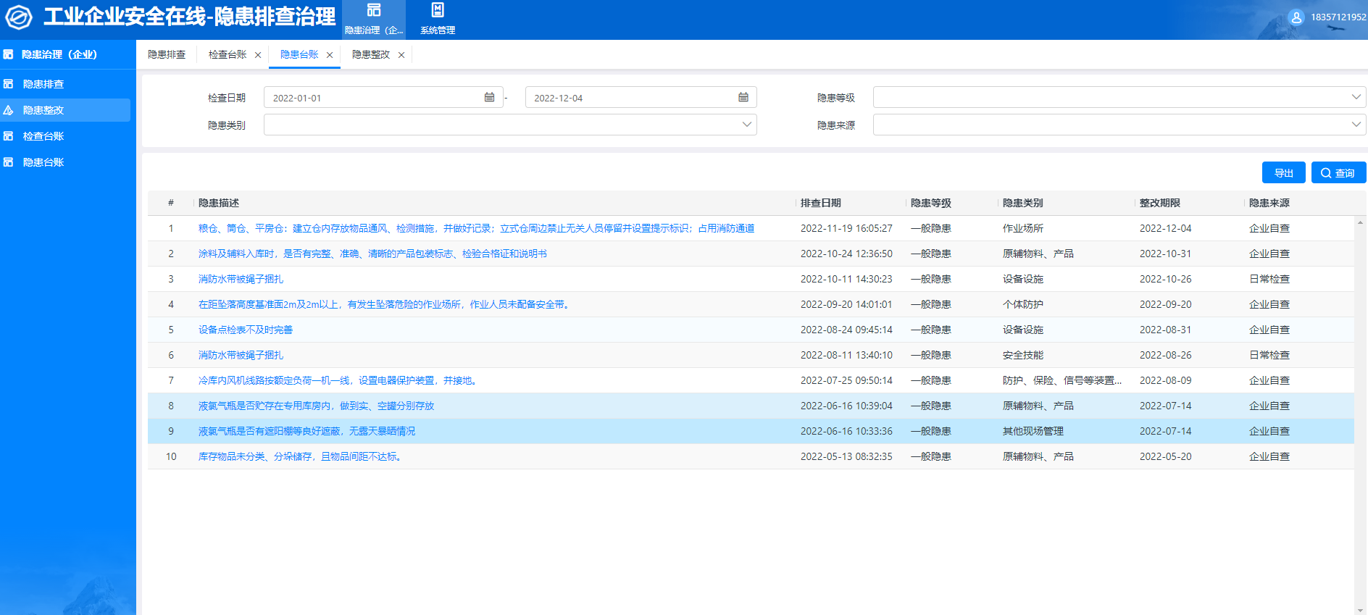  组织对纠正措施的管理基本符合要求。  审核周期内，没有发生环境或职业健康安全方面的事故。 | Y
说明：符合标注Y，不符合标注N

